LAMPEGGIMANETO LED CON POTENZIOMENTRO

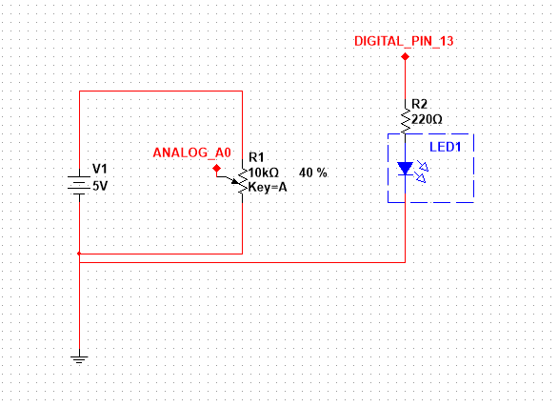
1. Multisim:

Due circuit:
- uno contenente un potenziometro con resistenza da 10k Ω, con un generatore da 5V e la messa a terra, il terzo pin del potenziometro è connesso all’Arduino tramite il pin A0 che converte i segnali, che attraverso il codice traduce il segnale analogico a digitale.
- un altro contenente un resistenza da 220 Ω e led, la corrente arriva dal pin digitale 13 dell’Arduino, la messa a terra è in comune con l’altro circuito.

2. Tinkercad

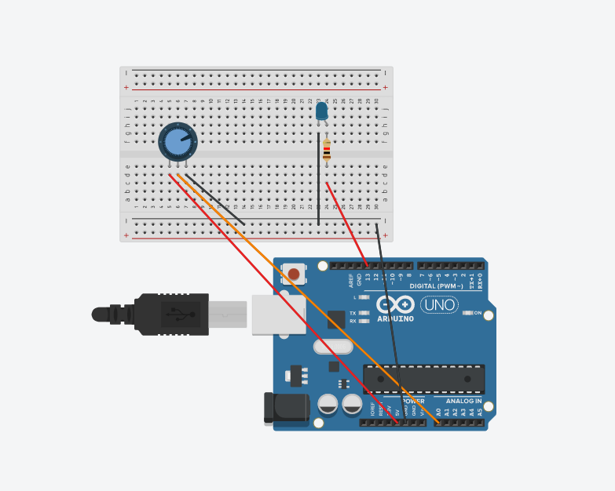
3. Codice:
int ledPin = 13;
int v;
void setup() {
pinMode(ledPin, OUTPUT);
}

void loop(){
int potenza = analogRead (A0);
digitalWrite(ledPin, HIGH);
delay(potenza);
digitalWrite(ledPin, LOW);
delay(potenza);
}

4. Arduino

